**“中华经典古籍库”（网络版）功能差异比对说明**

原版本网址：http://www.gujilianhe.com/

新版本网址：<http://publish.ancientbooks.cn/docShuju/platformSublibIndex.jspx?libId=6>

# 一、修订功能

## 1. 用户登录

新版本需要用户进行登录操作后才能获取权限：

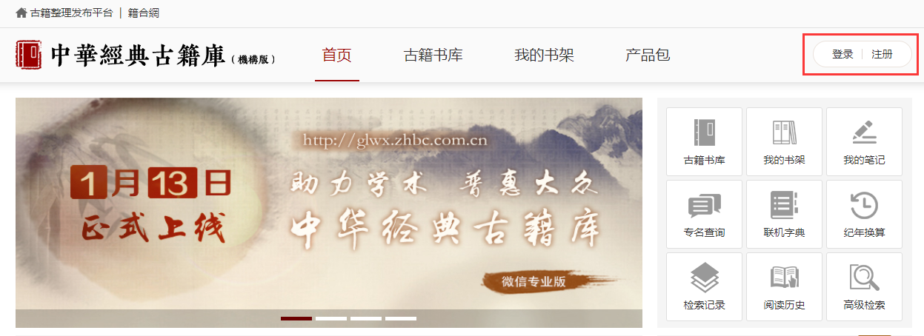

（1）机构用户：点击页面右上方“登录”按钮，选择IP登录，点击“确定”。

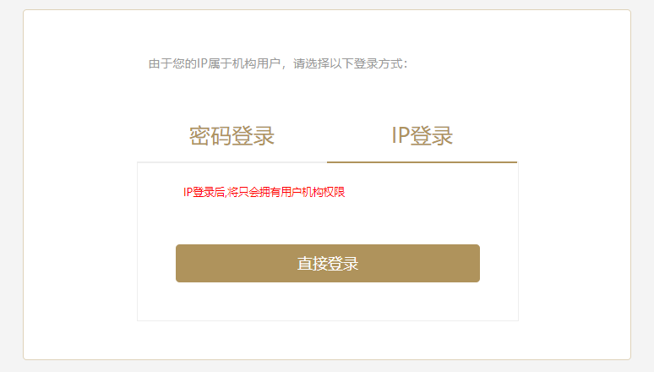

（2）个人用户：点击页面右上方“登录”按钮，选择密码登录，输入用户名和密码后，点击“确定”。在机构IP范围内登录个人用户，将默认获得机构和个人的叠加权限。个人用户注册将在“籍合网”上线后开放，“籍合网”将在近期上线，敬请期待！

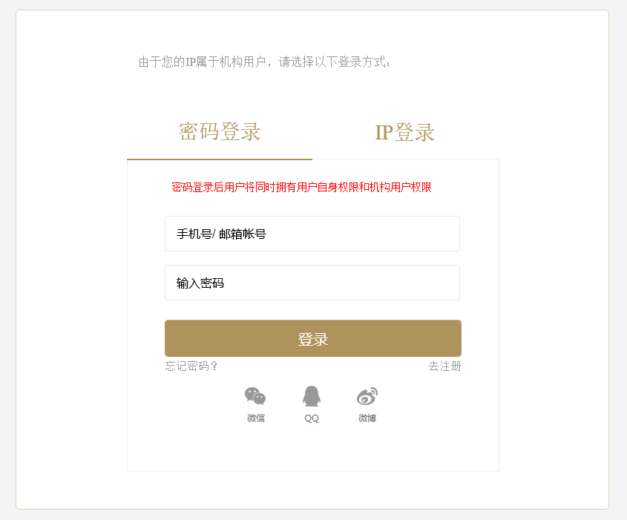

## 2. 个人中心——我的书架

原版本“个人中心”改为“我的书架”，可以在此处查看收藏的图书、全部笔记内容、检索记录以及阅读历史。相关功能将在“籍合网”上线后开放，“籍合网”将在近期上线，敬请期待！

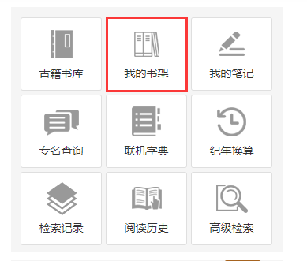

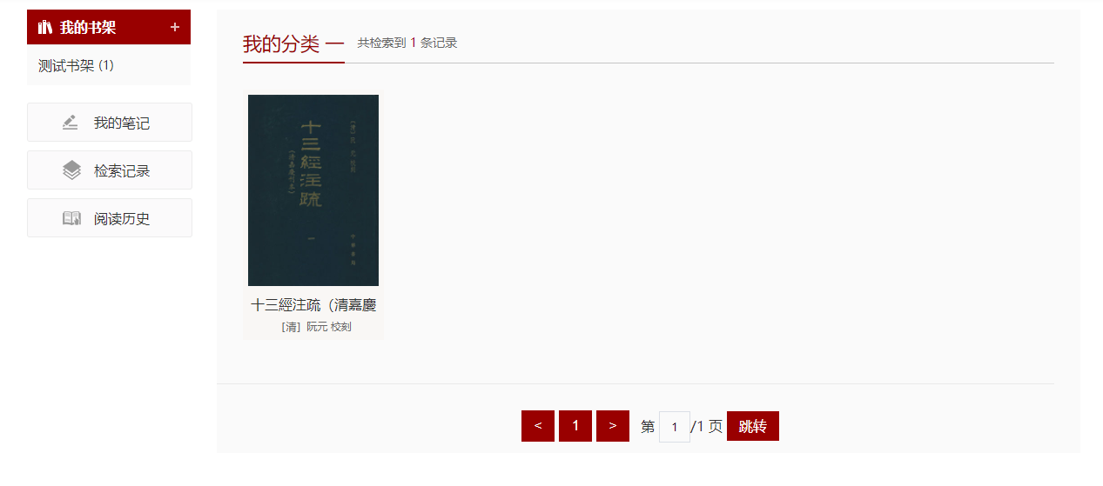

## 3. 笺注——笔记

原版本“笺注”功能改为“笔记”功能，相关功能将在“籍合网”上线后开放，“籍合网”将在近期上线，敬请期待！

具体使用方法如下：

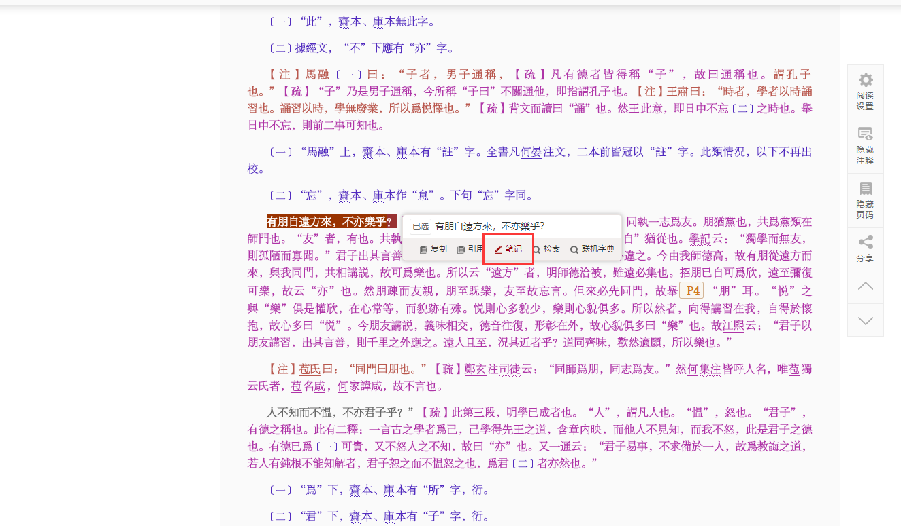（1）在阅读过程中，选中某段文字后，会直接弹出功能菜单；选择“笔记”功能，即可添加具体的笔记内容。

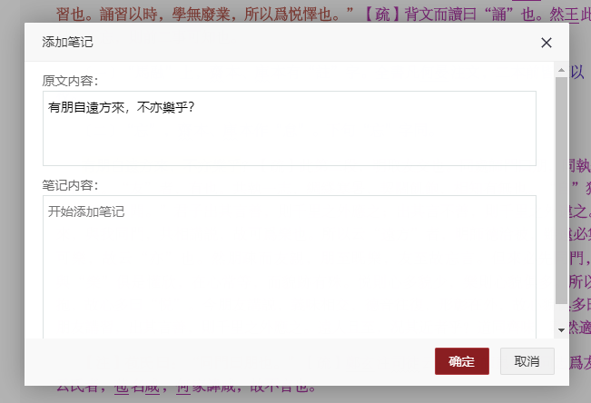

（2）添加的笔记，可以在该章节末尾查看，同时也可以进入“我的书架”，通过“我的笔记”一览查询所有的笔记信息。

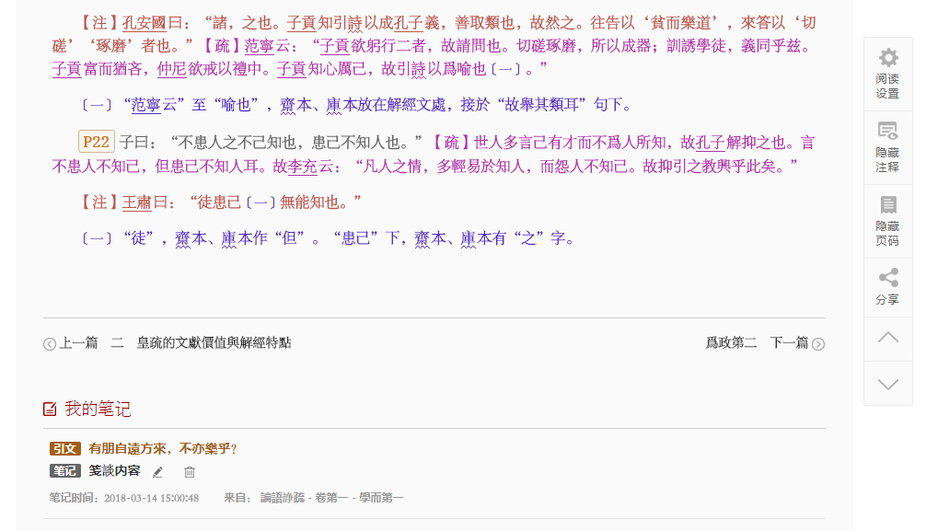

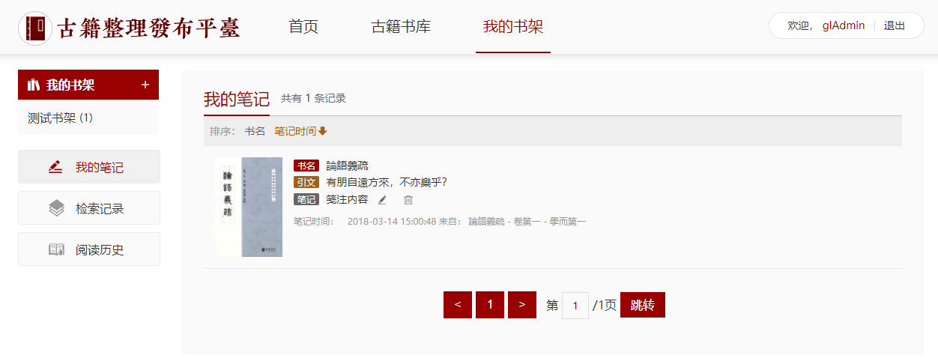

## 4. 纪年换算

新版本对“纪年换算”功能的使用方法进行了调整，具体如下：

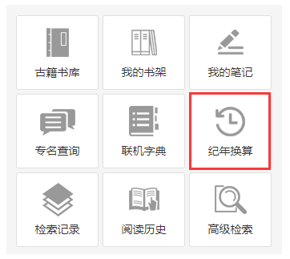

（1）通用检索

进入“纪年换算”后，检索框支持公元年、时期、政权、帝号、帝名和年号内容的查询。针对检索结果，可以点击页面左侧提供的“政权”信息，进一步缩小检索结果。查询范围为商（约公元前10世纪，系统默认起始值为-1001）至清道光三十年（1850）。公元前的年份需加“–”表示，如要查询公元前200年，则需输入“前200”或者“ –（英文状态下）200”。

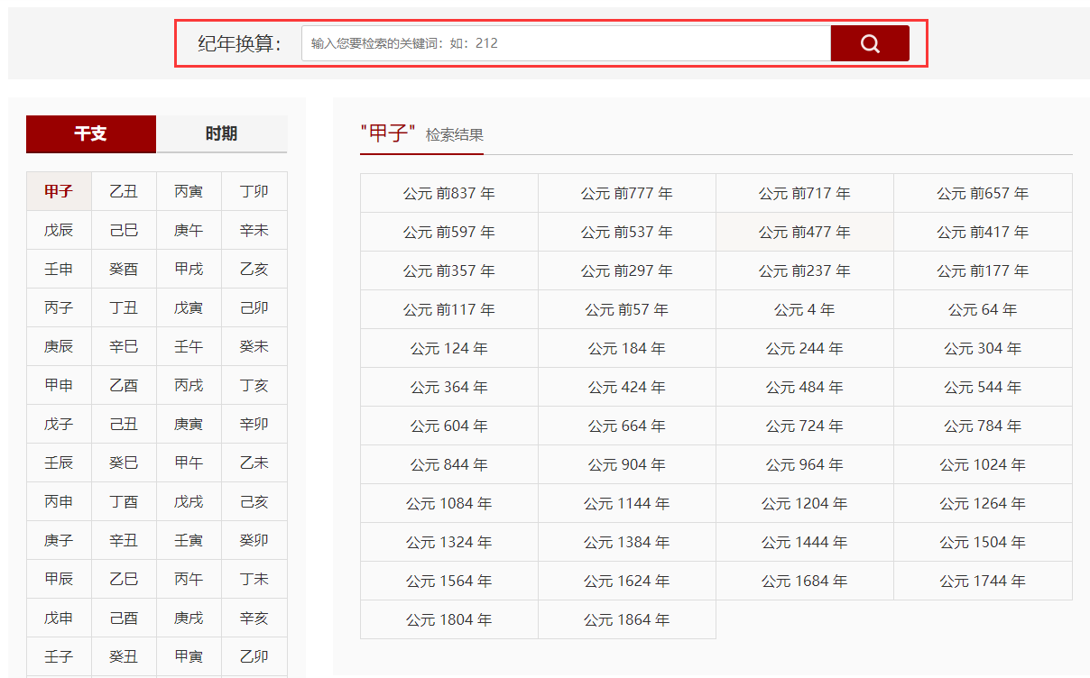

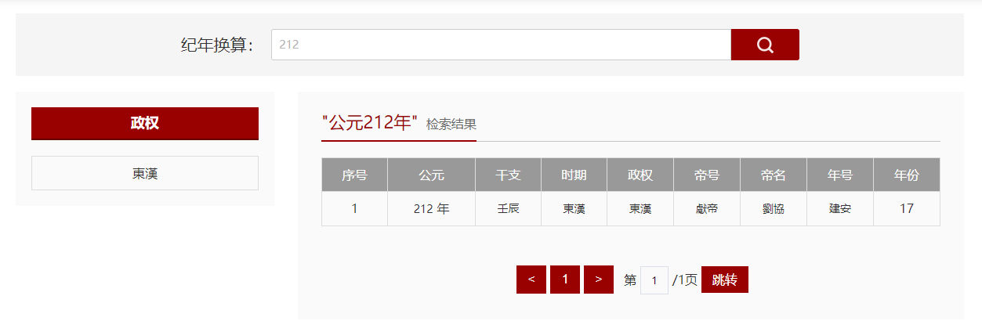

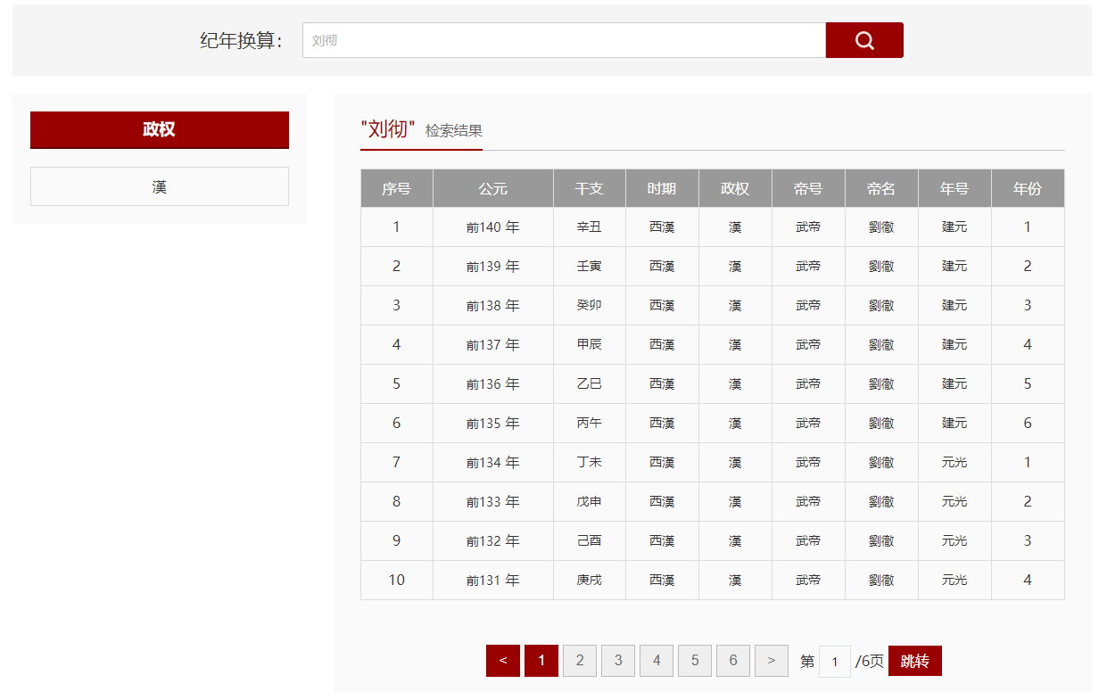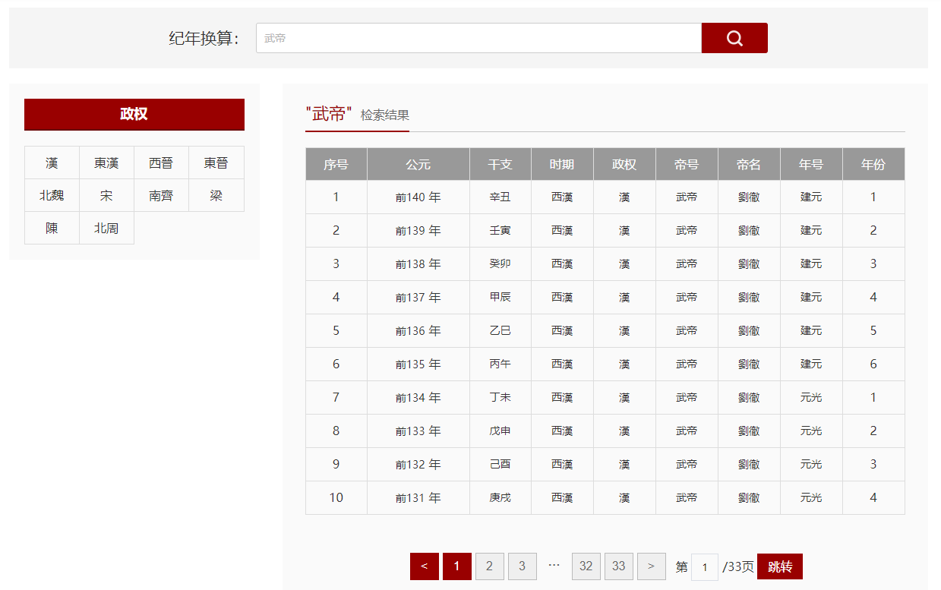

（2）干支查询

点击页面左侧“干支”栏目下的某一干支信息，即可显示符合该干支年条件下的所有公元年，点击对应公元年进行下一步查询。

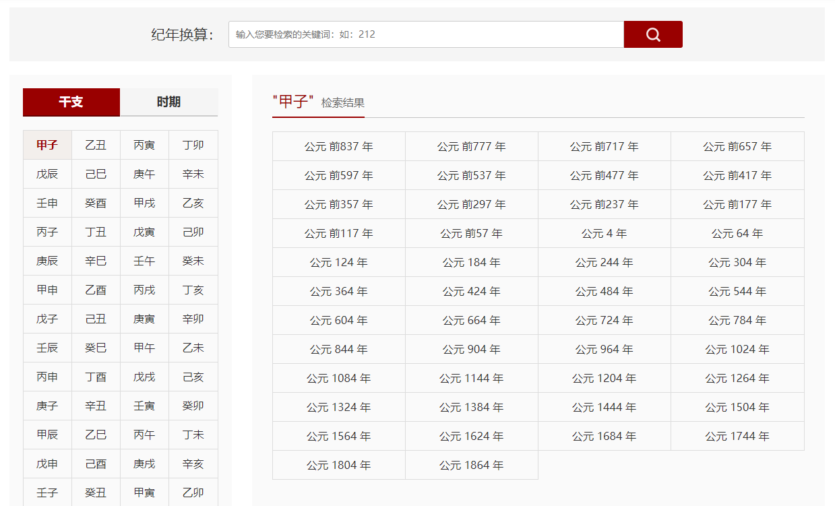

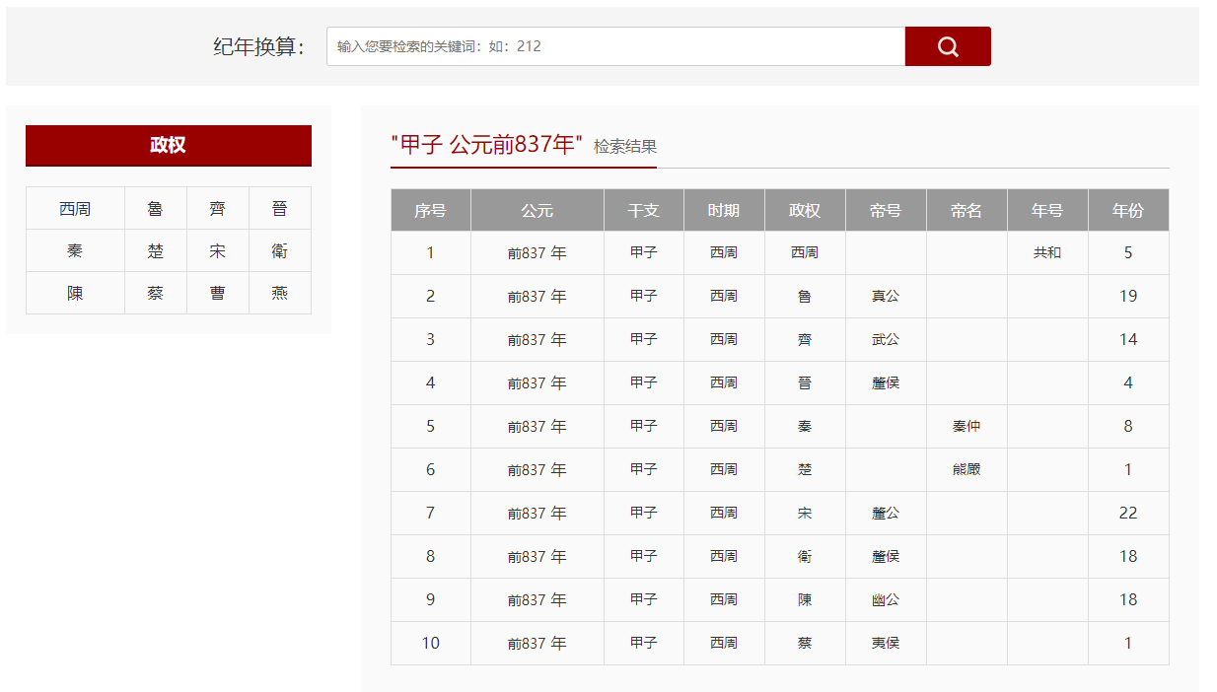

（3）政权检索

点击页面左侧“时期”栏目下的某一时期信息，即可显示符合该时期条件下的所有政权，点击对应政权进行下一步查询。

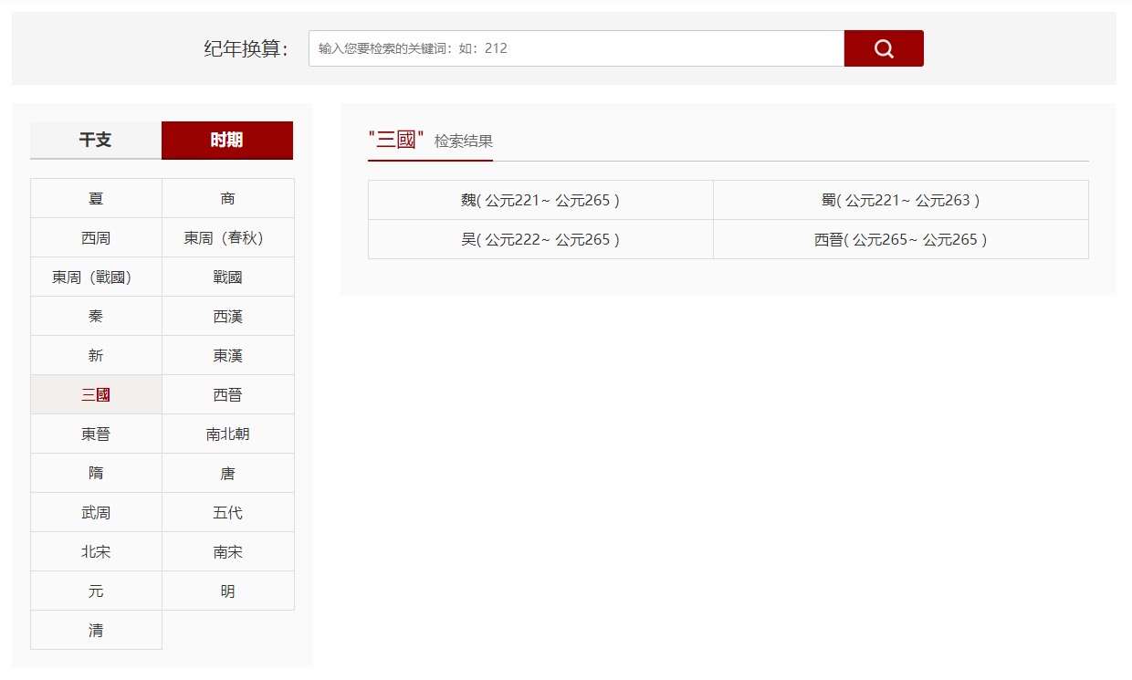

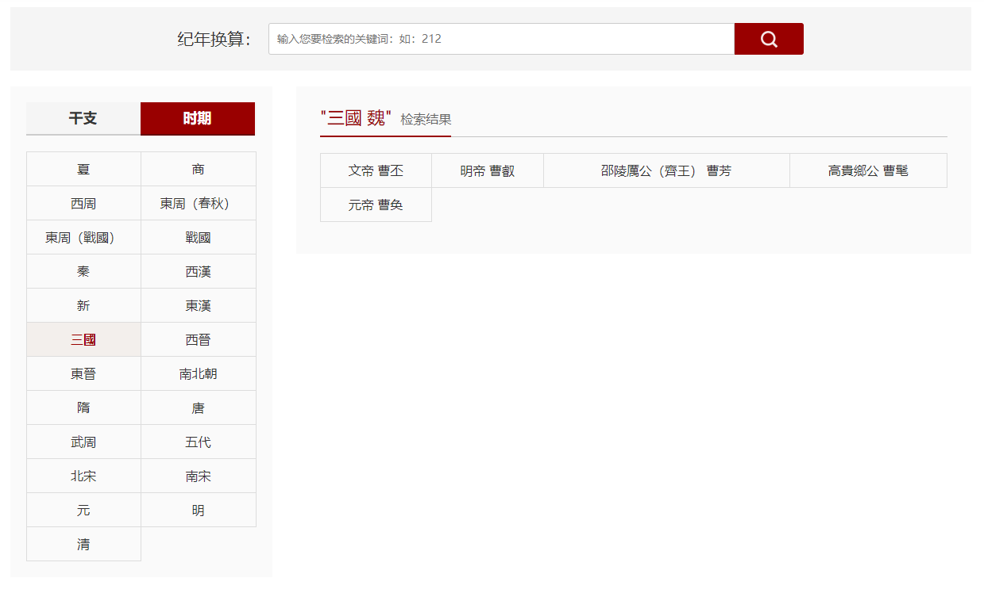 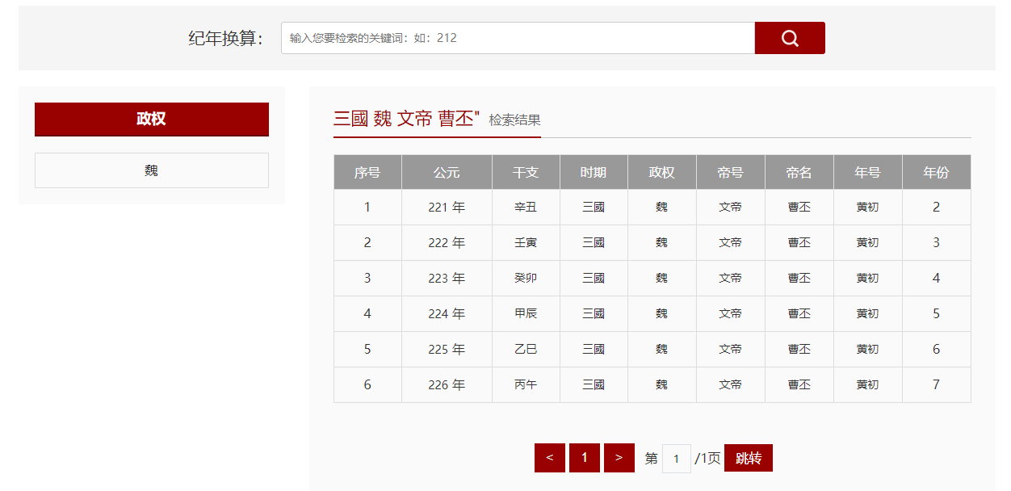

## 5. 原书图像放大——放大镜

原版本“原书图像放大”功能改为“放大镜”功能，用户在阅读页面点击页码标识并进入原书图像页后，在页面上方选择是否打开放大镜效果和放大比例，在将鼠标移动到需要放大浏览的地方，则可自动呈现放大效果。

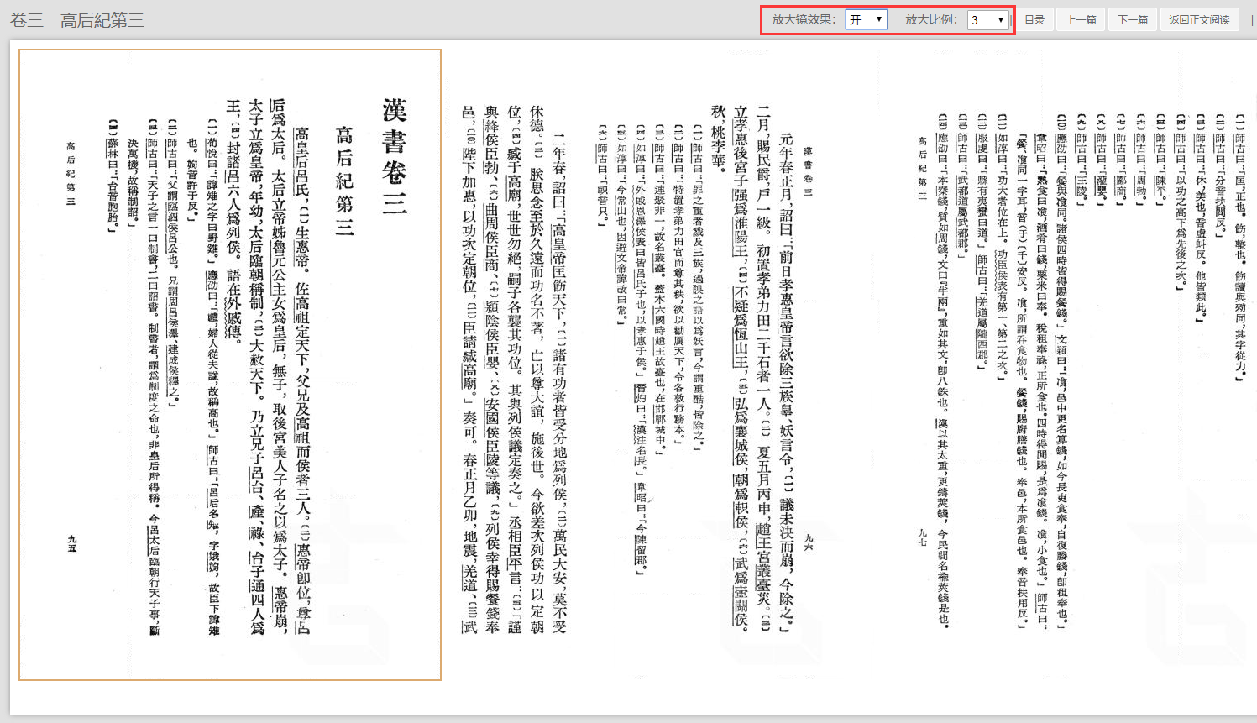

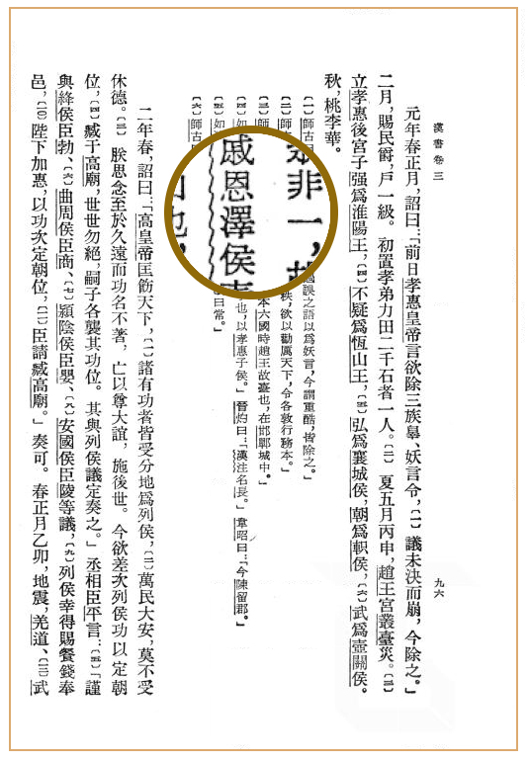

## 6. 纠错

原版本“纠错”功能将纳入“籍合网”下的“用户反馈”进行统一管理，相关功能将在“籍合网”上线后开放，“籍合网”将在近期上线，敬请期待！

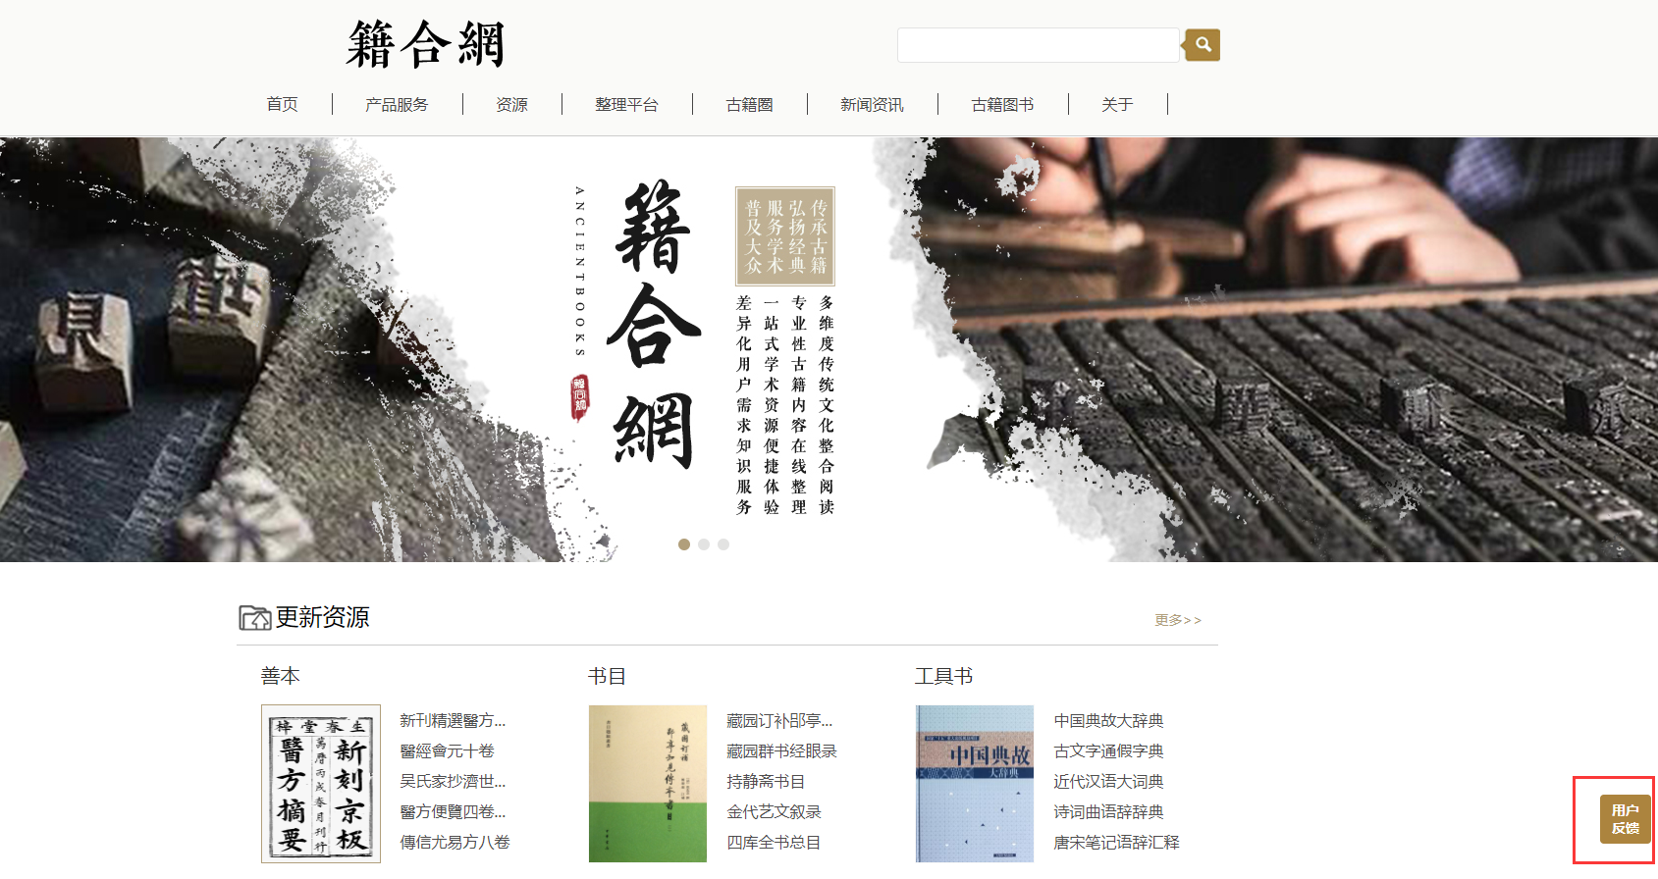

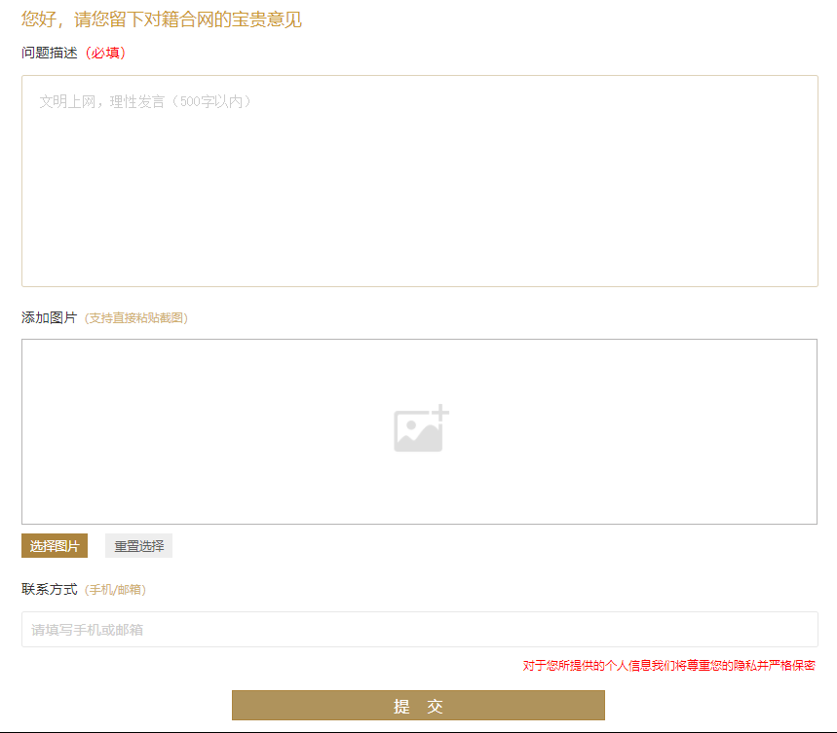

## 7. 同义词关联

新版本对“同义词关联”功能的使用方法进行了调整，在高级检索的检索框输入检索词后，系统会将检索词自动与专名词库进行匹配，匹配成功后默认提供同义词选项，可以根据实际需要进行勾选。

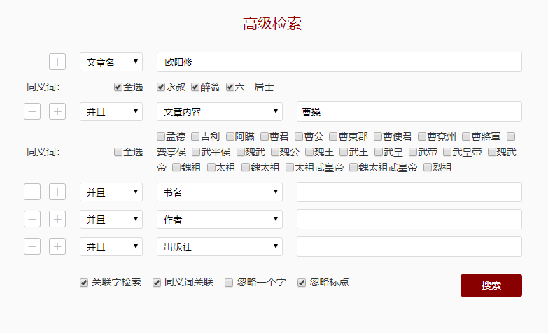

**8. 元数据导出**

新版本对“同义词关联”功能的使用方法进行了调整，相关功能将在“籍合网”上线后开放，“籍合网”将在近期上线，敬请期待！

具体如下：

（1）用户在进行个人注册的条件下，可以点击检索结果条目后的“添加”选项，或者点击页面上方的“一键添加本页条目”按钮，导出所需的内容，需要导出的条目数会在页面右下方的“导出”按钮上提示。

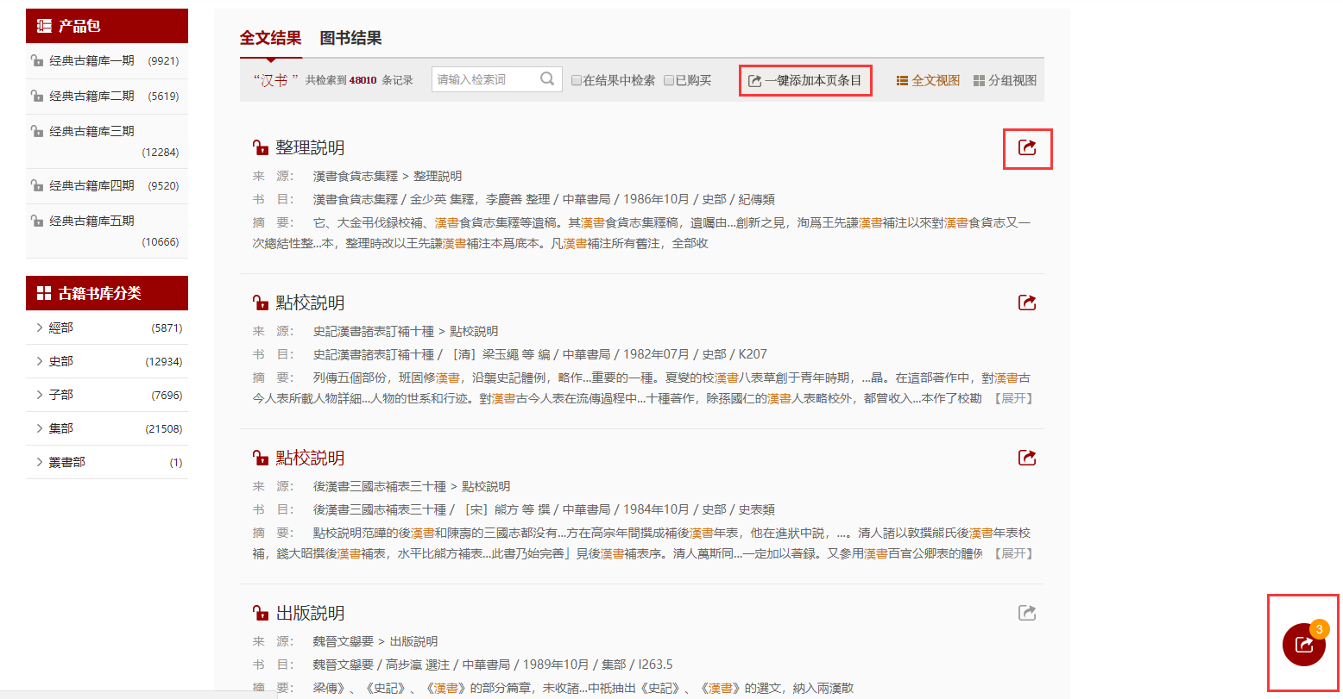

（2）点击页面右下方的“导出”按钮，进入导出页面。目前提供自定义格式、参考文献格式和NoteExpress三种模式，自定义模式下用户还可以根据需要选择所需的元数据项。

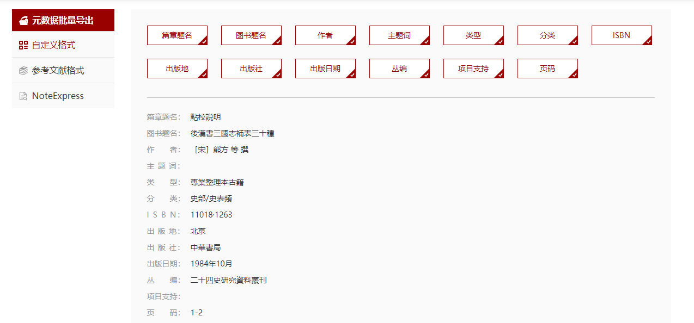

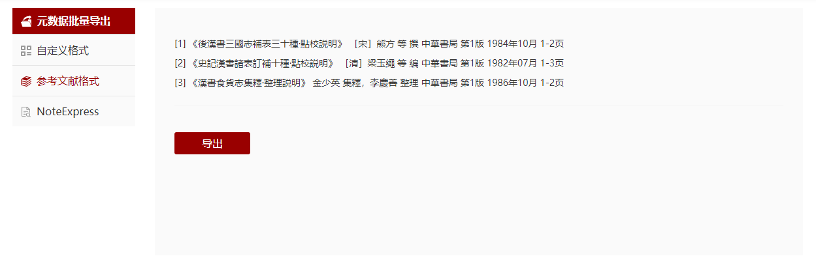

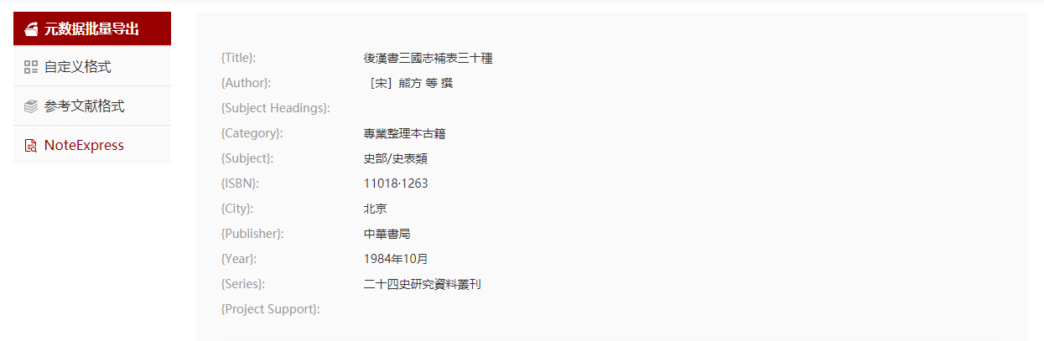

# 二、新增功能

## 1. 图书/章节内检索

（1）用户通过检索或者导航形式进入某一图书后，在图书内容简介上方的检索框输入检索词，即可在本书内查找相应的内容，以检索结果页形式展示：

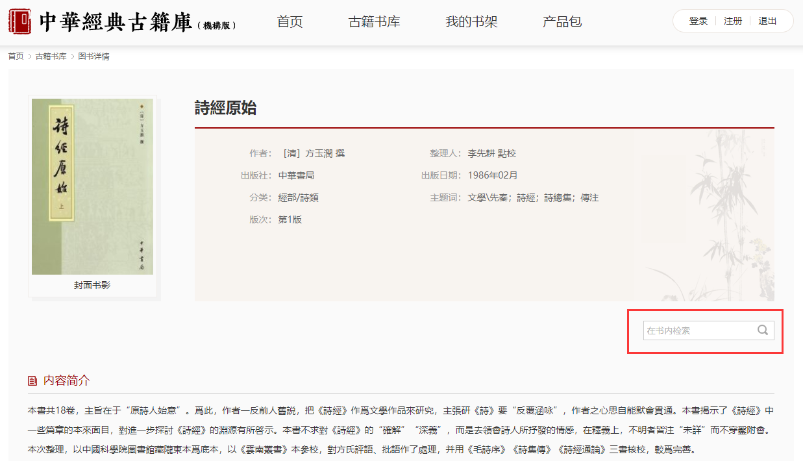

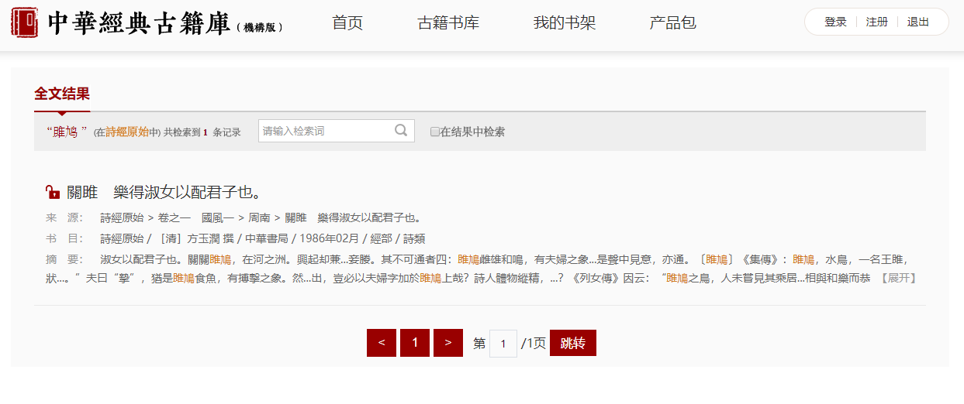

（1）用户通过检索或者导航形式进入某一章节的在线阅读页面后，在阅读栏上方的检索框输入检索词，即可在本章节内查找相应的内容，以检索词高亮形式展示：

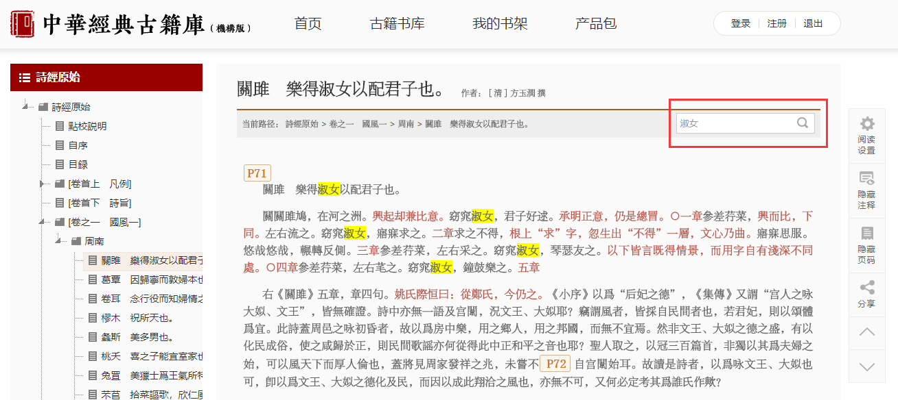

## 2. 横版/竖版对照阅读

用户在阅读页面点击页码标识并进入原书图像页后，在页面右上方可以选择横版或者竖版的对照阅读方式，未选择的情况下则默认连缀阅读模式。

